十三五规划课题中期报告

《运用信息技术提高中学教育教学管理能力的实践探索》

天津市静海第一中学
组长 张福宾
主要研究成员 桑少卿 宋雁蓓 王洪玲
信息技术在学校教育教学管理中的应用探索
一、摘要：以网络技术和计算机技术为核心的信息技术为学校教育教学注入了无限生机与活力，极大地提高了学校教育教学效率和教学质量。 信息技术主要是通过对学校管理信息的收集、处理、传送、分析等来实现对学校管理的。它在学校管理中具有信息收集全面、处理准确、传送快捷、分析科学等特点。因此它在学校管理中的运用是学校管理现代的重要标志。我们的课题主要是从运用信息技术对教师教学的管理；运用信息技术创新对学生的教育管理；运用信息技术细化学校的行政管理三个方面进行研究。具体的研究内容如下：
1.运用信息技术完善对教师的教学管理
（1）通过信息化管理提高教师教案书写的及时性和教案书写的质量。
（2）通过信息化管理，提高教师作业布置的质量，控制作业布置的数量，监督作业批阅的数量和质量。
（3）通过信息化管理，使教师教学成绩的考核更加科学、高效，信息反馈及时、准确。
（4）通过信息化管理，使我校每周一次的教研活动或备课组活动能成为一次教学研讨活动，能真正达到相互学习、相互交流、相互借鉴共同提高的目的。
（5）通过信息化管理，提高教师的科研意识和科研能力。
（6）通过信息化管理，完善学校考风考绩的管理。
（7）通过信息化管理，使我校教师业务档案和学生成长记录档案更加全面、系统，使学校档案管理更加规范化。
（8）通过信息化管理，使考试试题更加规范、科学，考前有预估，考后有评价，提高试题的质量。
2.运用信息技术创新对学生的教育管理
（1）通过信息化管理，提高学生的学习积极性，为学生营造不必起点比终点，不比阔气比志气的良好学习氛围。
（2）通过信息化管理，培养学生的创新思维和综合实践能力，培养学生良好的思想品德。
（3）通过信息化管理，提高对教室、宿舍的卫生、纪律、学生违纪情况的跟踪考核质量，提高信息的反馈效率和准确性，作为学生养成教育的参考依据。
（4）在信息化管理过程中，让学生成为管理的主人，培养学生自我管理、自我教育的能力。
（5）通过主题班团活动展示平台，促进班级内交流与学习。
（6）通过《高中生“学法导航”专题网站》，培养学生自主学习、自主探究的能力。
3.运用信息技术细化学校的行政管理
（1）通过信息化管理平台，使学校各处室的通知及各项管理制度能及时传达到每一位老师。
（2）通过信息化管理，使我校的考勤方式更加科学，考勤制度更加完善。
（3）通过学校公物报修管理平台，使公物报修更加规范，维修更加及时，信息反馈更加畅通，维修用料的使用情况更加细化。
（4）通过信息化管理，加强带班领导牵头的三级联查制度，使各年级及各处室的常规考核管理做到无缝链接，如卫生、纪律、食品安全、门窗水电安全、出勤情况、办公环境等，通过分工合作，高质、高效的完成学校各项考核工作。
（5）通过信息化管理，使各类人员值班到岗时间更加准时，并提高值班的质量。
（6）通过信息化管理使学校的固定资产和各种耗材的购买、入库、使用情况等更加规范，使学校在年初能更准确的报送财政预算，年末准确汇总一年的各项收支数据。
二、关键词：信息技术 教学管理 教育管理 行政管理
三、引言
一所学校教育教学水平的提高与这所学校是否有科学严密的管理制度密切相关，而每项管理制度如何落实到位，如何更好的服务于教学，这凝聚着学校领导和学校管理人员很多的智慧。
学校教学质量的高低与这所学校的考核、评价制度密切相关，科学合理的考核评价方法对提高学校教育教学水平会起到事半功倍的效果，并且考核周期的确定也是非常重要的，过去我们学校是以一个学期为一个考核周期，所有考核项目都是期末前检查和评价，很多考核项目老师们都是期末前突击完成，如教案检查、作业检查等，使学校领导不能及时发现老师教育教学工作中存在的问题，使考核不能真正起到督促、指导的作用，而且信息反馈严重滞后，针对这些问题，我校调整了考核周期，有些考核项目以两次月考之间的时间为一个周期，如教案检查、作业检查等；有些考核项目以一个星期为一个考核周期，如集体备课等，有些考核项目采用阶段性考核和学期末总评相结合的方法，如个性化作业在阶段性考核时考核数量是否达标，质量在本备课组内评价，到学期末要把本学期每位老师的所有个性化作业装订成册在全校展评，针对不同考核项目的特点选择最适合的考核周期是我校管理方式改革的一项重大突破，并且对考核项目也做了相应调整，但考核时间的缩短加大了学校管理人员的工作强度，对于某些考核项目，管理人员的工作量提高了好几倍，如何提高工作效率和考核质量成为我们思考的主要问题，此课题研究的主要目的就是运用信息技术手段为学校的教育教学管理服务，圆满完成学校的各项考核，做到高质、高效，反馈结果科学、准确、直观，对教师教学起到促进作用，还要运用网络为老师搭建相互学习、相互交流的平台， 让教师通过网络提高自己的教学水平和教科研能力。
四、问题的提出
1.信息技术应用是提高学校教育教学管理效率的必然选择，也是实现学校现代化的重要标志。
2.运用信息技术提高教育教学效率和教学质量是我校发展的必然要求。
我们学校是一所地处大城市和农村之间城乡结合处的一所高中校，拥有5000多师生员工，单住校生就近3000名，这么庞大的人员队伍，学校的各项方针、政策，教育、教学评价的各项信息反馈给老师在时间上还存在严重的滞后现象，学校各项考核信息的收集和汇总也存在着严重的重复工作和效率低下的问题，考核信息的反馈还存在不够直观、可读性差的现象，很多数据的统计只是由手工操作简单的搬到电脑上，没有体现出计算机处理数据快这一最基本优越性，教师的各项业绩和学生的成长情况没有完整的档案系统，老师们的业务能力和教科研能力还有待提高，非常需要一个相互学习、相互交流的平台，此课题的研究非常适合我校的发展现状，我们的课题就是在此背景下提出的。
五、研究设计
（一）研究目标
每所学校的教育教学水平与这所学校是否有科学严密的管理制度密切相关，而每项管理制度如何落实到位，如何更好的服务于教学，这凝聚着学校领导和学校管理人员很多的智慧，此课题研究的主要目的就是运用信息技术手段为学校的教育教学管理服务，圆满完成学校的各项考核，做到高质、高效，反馈结果科学、准确、直观，对教师教学起到促进作用，还要运用网络为老师搭建相互学习、相互交流的平台， 让教师通过网络提高自己的教学水平和教科研能力。
（二）研究内容
1.运用信息技术完善对教师的教学管理
（1）通过信息化管理提高教师教案书写的及时性和教案书写的质量。
（2）通过信息化管理，提高教师作业布置的质量，控制作业布置的数量，监督作业批阅的数量和质量。
（3）通过信息化管理，使教师教学成绩的考核更加科学、高效，信息反馈及时、准确。
（4）通过信息化管理，使我校每周一次的教研活动或备课组活动能成为一次教学研讨活动，能真正达到相互学习、相互交流、相互借鉴共同提高的目的。
（5）通过信息化管理，提高教师的科研意识和科研能力。
（6）通过信息化管理，完善学校考风考绩的管理。
（7）通过信息化管理，使我校教师业务档案和学生成长记录档案更加全面、系统，使学校档案管理更加规范化。
（8）通过信息化管理，使考试试题更加规范、科学，考前有预估，考后有评价，提高试题的质量。
2.运用信息技术创新对学生的教育管理
（1）通过信息化管理，提高学生的学习积极性，为学生营造不必起点比终点，不比阔气比志气的良好学习氛围。
（2）通过信息化管理，培养学生的创新思维和综合实践能力，培养学生良好的思想品德。
（3）通过信息化管理，提高对教室、宿舍的卫生、纪律、学生违纪情况的跟踪考核质量，提高信息的反馈效率和准确性，作为学生养成教育的参考依据。
（4）在信息化管理过程中，让学生成为管理的主人，培养学生自我管理、自我教育的能力。
（5）通过主题班团活动展示平台，促进班级内交流与学习。
（6）通过《高中生“学法导航”专题网站》，培养学生自主学习、自主探究的能力。
3.运用信息技术细化学校的行政管理
（1）通过信息化管理平台，使学校各处室的通知及各项管理制度能及时传达到每一位老师。
（2）通过信息化管理，使我校的考勤方式更加科学，考勤制度更加完善。
（3）通过学校公物报修管理平台，使公物报修更加规范，维修更加及时，信息反馈更加畅通，维修用料的使用情况更加细化。
（4）通过信息化管理，加强带班领导牵头的三级联查制度，使各年级及各处室的常规考核管理做到无缝链接，如卫生、纪律、食品安全、门窗水电安全、出勤情况、办公环境等，通过分工合作，高质、高效的完成学校各项考核工作。
（5）通过信息化管理，使各类人员值班到岗时间更加准时，并提高值班的质量。
（6）通过信息化管理使学校的固定资产和各种耗材的购买、入库、使用情况等更加规范，使学校在年初能更准确的报送财政预算，年末准确汇总一年的各项收支数据。
（7）通过信息化管理解决了加班充抵时间的奖励办法。
（三）研究对象
我校全体一线教师和学校管理人员以及全体学生。
（四）研究方法
访谈法：与各处室管理人员和一线教师沟通，商讨《信息资源网站》需要哪些功能模块，每一功能模块有哪些项目组成，每一项目具体的需求。
观察法：深入各管理处室和各年级，观察老师们工作中的困惑，管理方法需要改进的完善的环节。
调查分析法：针对我校《信息资源网站》各功能模块的内容，分析每一模块的具体功能和实现方法，跟相关部门沟通后写出详细的需求。
（五）技术路线
以现有研究成果为基础和应用为依据，进行创新性研究，发展新的理论与技术，持续不断地将新成果及时地融入学校管理工作中，使该研究不断丰富、完善。技术路线的具体实施方案为：
1.制定科学完善的课题实施方案。
2.课题组成员定期召开研讨会，汇集阶段性研究成果，确定下一步研究重点。
3.充分利用网络和软件提高学校的教育教学管理能力，我们学校现代化信息管理的硬件已基本具备，学校建有800多个点的校园局域网，一条10M光纤的网络中心和设施完备的视频摄录系统，68个教室全部安装了多媒体设备，教师每人一台微机，实现了资源共享。
（六）研究结果
总体概括：
1．为老师们搭建了相互学习、相互交流的平台。
2．缓解了学生课业负担过重的问题。
3．使学校各处室的通知及各项管理制度及时传达到每一位老师。
4．使考风考绩得到明显改善。
5．备课组活动、教研组活动更加规范，活动时间更加准时，人员到位情况有很大转变，活动质量有很大提高。
6．考试试题更加规范、科学，试题质量有明显提高。
7．对教师教学、班级管理的各项考核数据更加准确，反馈更加及时。
8．培养了学生的养成教育，提高了学生自我管理、自我提高的能力。
9．使公物报修更加规范，维修更加及时，维修用料的使用情况更加细化。
10．使各类人员值班到岗时间更加准时，值班质量有明显提高。
11．扼制了教师上班迟到、早退、中途离岗的显现。
12．办公环境更加整洁，更加规范。
13．为学校节约了开支（很多信息都通过网络发布，不再印刷纸介搞）。
14．学校的各种物品（如固定资产和易损易耗品）管理更加规范，购入、使用、库存查询更加方便。
15．制定并实施了临时加班不发津贴，而采用时间充抵的奖励办法。
16．制定并实施了教职工不同教龄，不同职称，不同休假时长以及对学校的贡献（班主任年限和教高三年限）制定了病事假考勤管理办法，实行按段扣费，对老教师和对学校贡献大的教师（班主任年限和教高三年限），采取一定的减免政策。
具体实施办法：
- 对教案的检查、反馈与评价
我们学校教师每学期除了要完成常规教案的书写之外，还要从常规教案中筛选出一部分优秀教案在规定时间内上传到校园网精品教案库中(精品教案库中的教案可以按照学科和教师进行分类查找)，并且每一学科教案的书写模式都不相同（每一学科的教案采用本学科教师共同制定的符合本学科教学特点的教案模式），学校教务管理人员通过校园网定期检查老师们精品教案的上传时间和教案的书写模式是否符合要求，作为阶段性考核中此项考核是否达标的依据，对上传时间没有达标的教师通过学校“校讯通”告知本人，对于书写模式不达标的教案在此教案后的评价栏目中写出原因，并启用教案的提醒功能，使此教案的搜索标题变为红色显示，直到老师把此教案的书写格式改正，并由管理人员重新检查确认合格后由管理员把颜色恢复为正常。学期末学校组织评委对本学期教师上传的精品教案进行评价，每学科设定几个评委，采用网上打分的方法评价，最后评出教案整体优秀的个人和优秀的精品教案，并且优秀的精品教案会自动转入学校的优秀教案库中，供老师们相互学习、相互交流。
- 对作业的检查、反馈与评价
为减轻学生的课业负担，我校目前已不再增订任何课外习题册，学生做的习题除课本以外，其余全都由我校教师自己提供，并且在作业的数量和质量上对老师都有严格的考核，学生的作业有三部分组成，（1）常规作业，（2）个性化作业，（3）单元习题
- 对基础作业的考核
基础作业就是课本上的习题，要求每位学生必须完成的作业，基础作业的考核由学生完成，每节课每位教师作业的布置情况和批阅情况由学科课代表负责统计，每周汇总一次交给学习委员，我校自行开发了基础作业的考核软件，学习委员每周把本班各科教师作业的布置情况和批阅情况录入软件相应位置，录入之后各项考核指标是否符合学校要求在相应栏目中自动生成并显示出来，对老师起到监督和提醒的作用，并且这项考核由学生完成比学校管理人员完成达到的效果更好。
- 对个性化作业的考核
我们学校是一所拥有4000多学生的大学校，每个年级有20几个教学班，按照学科类型分为文科班和理科班，每一学科类型根据学生的学习程度又分为实验班、重点班和普通班，以数学为例，这门课程对于每个学生来说都是高考科目，但学科类型不同，不同班级之间学生的学习程度不同，作业的重点和难易程度也应有所不同，所有的学生布置相同的作业是不科学的，针对此问题学校规定每位教师针对本班的实际情况在规定时间内编写适合本班学生学习的个性化作业，并交由学校打印室统一印刷，对印刷数量的统计由学校打印室完成，每星期统计一次，并把结果录入校园网个性化作业考核平台相应位置，为使学生在有效时间内做高质量的习题，避免题海战术，学校对不同年级、不同学科个性化作业的数量有不同限制，由印刷页数除以周课时数求出一个比值，并规定上限和下限，比值在上限和下限之间的为合格，其余为不合格，对个性化作业的质量学校也有考核办法，以两次月考之间的时间为一个阶段，打印室的老师把这一阶段每位老师的个性化作业装订成册，返回年级，备课组长和学科质量把关人对个性化作业的质量进行评价，为每位老师写出意见和建议，并且按照质量给教师排序，排序结果录入个性化作业考核平台相应位置，作为学校对教师阶段性考核的一个考核项目。
- 对单元习题的考核
每一单元的单元习题是本年级本学科所有老师集体智慧的成果，每学期开学初各备课组都要制定本组本学期单元习题的完成数量和完成时间的计划，并上交教务处，根据计划每一单元的单元习题完成过程和评价方法如下：每一单元的单元习题备课组长指定一名教师负责出题，然后上传至校园网，本组其他老师下载之后改题，改题的数量学校有一定要求，修改以后的题目用其它颜色的字体显示，并上传至校园网，最后备课组长组题，每一被选用的习题都注明习题的提供者，教务处管理人员根据每一备课组制定的计划定期通过校园网检查完成情况（包括完成时间和改题数量是否符合要求），上传时间不符合要求的备课组长要致电说明原因，改题数量不符合要求的在题目下方的回复栏中写明“不合格”，并返回重新修改，组题完成之后备课组长打印出来送至学科质量把关人审阅，审阅合格之后盖章送打印室印刷，打印室的老师每印刷一份单元习题都自留底稿，并以周为单位把每个备课组当周单元习题完成的总数量录入校园网单元习题考核平台相应位置，软件会自动统计从第一周到本周为止完成的总数量，并显示在相应位置，对于单元习题的质量和被选用数量以两次月考之间的时间为周期，备课组长按照被选用习题的数量和质量对全组人员进行评价排序，并把排序结果录入单元习题考核平台相应位置，老师们可登录校园网查看，对备课组长工作的评价由学科质量把关人完成，所有评价结果（包括数量和质量）作为学校对教师阶段性考核的一个信息点。
- 对考试结果的分析与反馈
- 客观题正答情况的分析
目前全国中小学校各级、各类考试试卷大多由两部分组成——客观题和主观题，随着科学技术的不断发展，对于客观题部分很多学校已不再由老师手工批阅，而是由学生填涂答题卡的形式作答，学校委派专人使用读卡机读卡，得出学生客观题的分数，但这就存在一个很大的问题，教师对本班学生客观题的答题情况一无所知，试卷讲评具有很大的盲目性，有的老师凭自己的经验讲解自己认为错误较多的试题，任教所有班级讲解的深度和广度相同，结果会出现学生错的多的题没讲，错的少的题反而讲了，对每道题的每一选项正误与否的原因分析也很不到位，老师们只是猜测学生哪道题错误率较高，但错误出在哪里不知道，如正确答案是A，学生错误的选择了B、C、D中的哪个答案，每个答案有多少人选择老师们也不得而知，对学生哪个知识点掌握的不好也没有任何反馈信息，有的老师在上讲评课时才问学生答题情况，每道题都让学生举手回答自己选择的答案，讲评效率很低，没有针对性，而且在考试过程中很多学生不会把答案记到纸上留下来，考试过后对自己的作答情况也记不清楚，所以反馈给老师的信息并不准确，还有的老师抱着“宁可错杀一千也不放过一人”的思想，把所有试题从头到尾细致的讲解一遍，这样的老师很辛苦，也很敬业，但学生的时间是有限的，他们需要在有效的时间内获取更多的知识，而不是向听老和尚念经一样听了一遍又一遍。
针对客观题讲评中存在的问题，如何将学生客观题的答题情况反馈给老师是解决传统客观题讲评低效的关键，由于读卡结果导出的数据比较凌乱，而且所有班级的信息都在一张表中，信息量很大，如果把这些数据直接反馈给老师，查找信息比较困难，而且全都是数字，老师一看就头疼，更谈不上分析数据了，所以反馈哪些信息，以什么形式反馈给老师，才能使数据的呈现方式更直观，分析效果更好，更具有科学性，这是学校教育工作者应思考和研究的问题， 针对此问题，我校自行开发了“客观题答题情况分析”软件，答题情况以图表的形式呈现，便于老师分析学生知识的掌握情况，反思教学中的薄弱环节，并采取有效措施，提高教学效果。
此软件实现的主要是查询功能，单击查询按钮，在查询条件中选择查询的年级、学科、班级后就可查出本班本学科每道客观题学生的答题情况，而展示方式采用图表的形式，图表选用柱形图，每道题有四个柱组成，分别代表A、B、C、D选项选择的人数，横轴的数据标签为题号和正确选项的组合。由于有的学科客观题较多，向英语有七十道题左右，所以给图表加上了滚动条，通过拖动滚动条查看全部内容。
完善之后的软件主界面如下图：
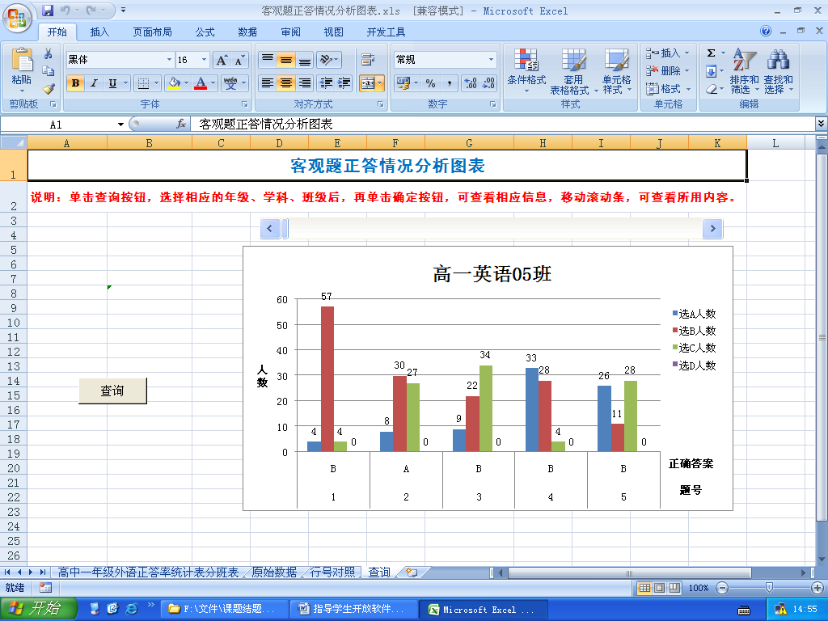
此图展示的是高一五班英语客观题答题情况的查询结果，从图中目前显示的1-5题的答题情况可以看出只有第一题学生答对的人数较多，其它四道题学生掌握的情况都不好，如第二题只有八个学生答对，而错误答案B和C学生选择的人数达到30和27，这时教师应先反思自己教学中存在哪些问题，在讲评试卷时对选择答案B、C的错误原因认真分析，使讲评课能真正做到查漏补缺，学生得到更大的收获。
- 学生成绩的汇总、分析与反馈
学校、家长、学生最关心的是学生的考试成绩，成绩以何种形式反馈给家长更合适，如何让班主任对每一位学生本学期或本学年的成绩变化情况有一个总体的直观的了解，减轻班主任学期末填写学生成绩单的工作负担，这是我们要研究并解决的问题，为此我校自行开发了“学生成绩汇总与分析”软件，班主任通过此软件可以查询本班每位学生本学期各次考试的成绩，可以以数据表的形式查询全班所有学生的成绩，了解本班的总体情况，也可以以图表的形式查询单独一个学生的成绩，并通过统计图分析这位学生本学期学习成绩的变化情况，对成绩波动比较大的学生，分析波动原因，及时采取帮教措施，学期末学校要把本学期学生的学习成绩以成绩单的形式反馈给家长，过去都是班主任手工抄写，而且每个学期至少有四次考试，班主任抄写的工作量非常大，此软件有成绩单批量打印功能，成绩单中不仅包含本学期学生的各次考试成绩，而且还有本学期本班任课教师名单，学生在校的获奖情况和违纪情况，学生本学期的综合素质评定等级等内容，使我校对学生成绩汇总、分析和反馈方面又上了一个新台阶。
完善之后的软件主界面如下：
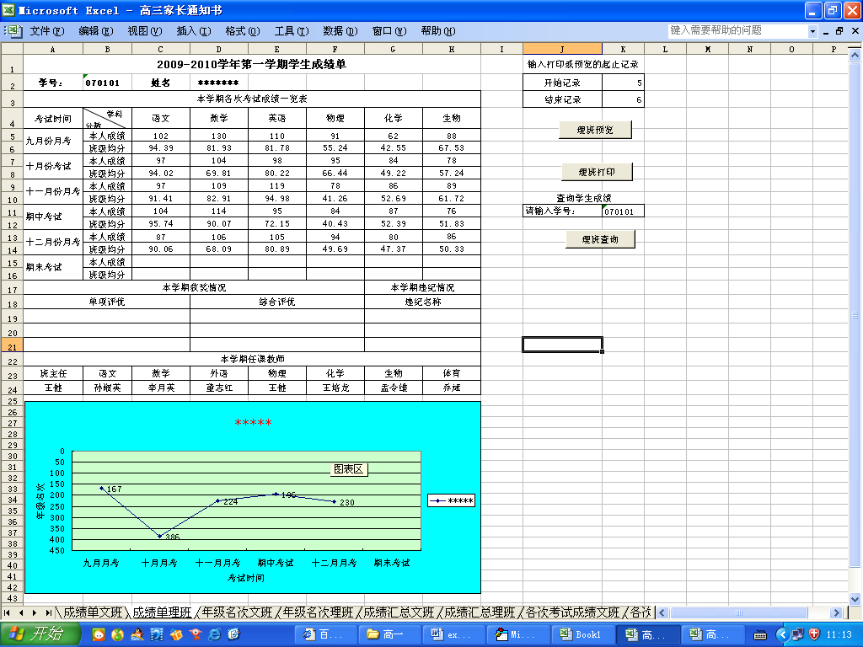
- 对集体备课的督促与检查
备课是否充分是能否上好每节课的关键，教师除了课前认真写好教案，集体备课也是非常重要的，为提高集体备课的质量和效率，我校的集体备课的程序是这样安排的，每一备课组一星期活动一次，活动前备课组长写出备课组活动的时间和活动方案，以及教学内容、教学重点和教学难点，以及通过此次活动需要解决的问题，上传至学校校园网相应栏目，学科质量把关人进行定期检查和审核，并通过学校“网络监控系统”观看备课组活动全过程，对活动参加人数和活动质量进行考核，每次备课组活动，备课组长要安排专人做记录，总结本次活动的收获以及探讨的问题和解决办法，整理之后上传至校园网，这样有计划有目的的活动，使老师们能真正达到相互学习，共同提高的目的。
- 学生对教师教学的评价和反馈
学生对教师教学水平和管理能力的评价是每个学校都要做的，但评价结果如何反馈给老师每个学校方法不同，我校采用的方法是评价试题都为选择题，答案已填涂答题卡的形式获取，学校管理人员把读卡结果进行数据加工整理，为使老师们能方便的查看评价结果和评价内容的对照情况，统计结果反馈给老师时每道题的题目内容设置为在题号上添加批注显示，每一题的评价结果在题号下方显示，内容为每一题的参评人数和每一选项的选择人数，如A40B10C5D0表示选A的有40人，选B的有10人，选C的有5人，选D的有0人，反馈方式是教师登录校园网，通过“评教”软件查看，学校针对本学期的考核重点有针对性的选择某几道题的几个选项对老师进行考核，考核结果分为A、B、C三个等级，教学反馈的查询界面如下图，
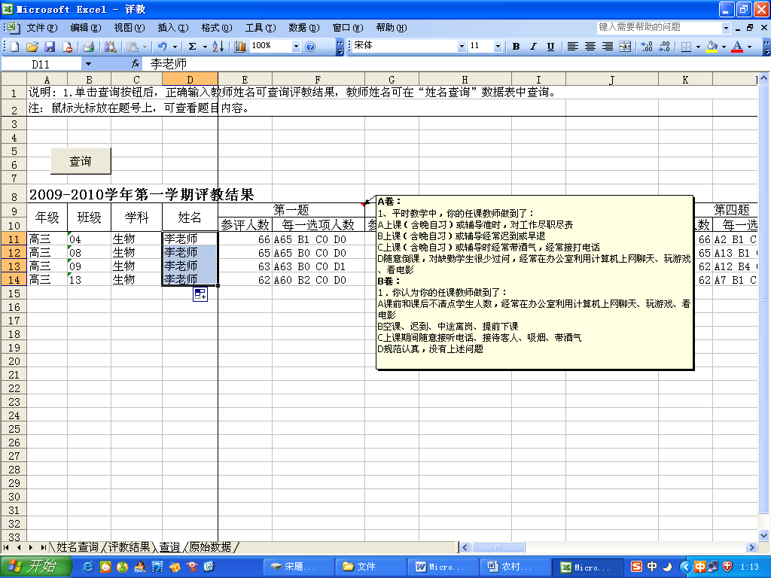
六、各项出勤管理和时间充抵
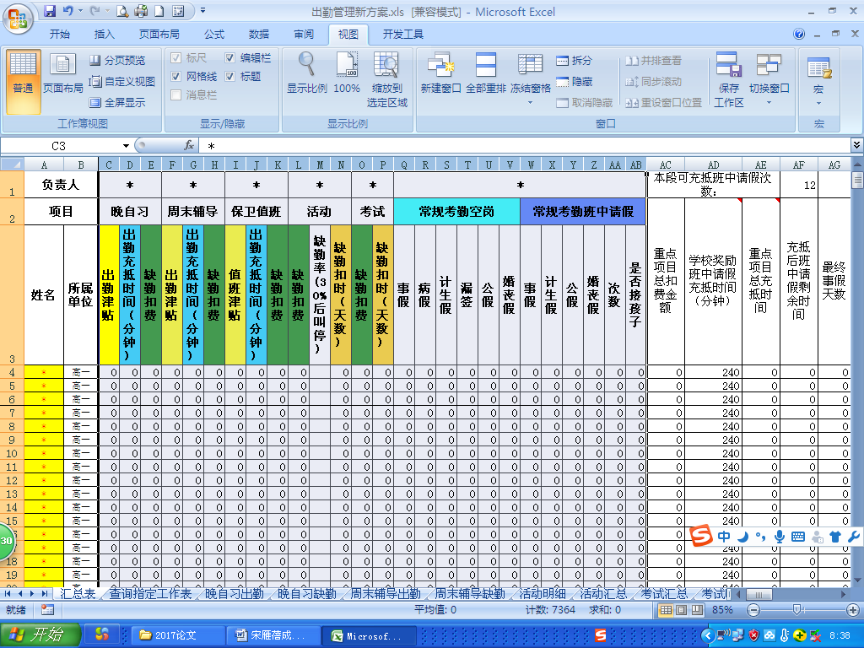
因为我们学校是农村学校，有些学生上学离家较远，不能每天回家，所以学校有一部分住校生，这就要求学校每天晚上有一部分老师要值班上晚自习，周末也是如此，但老师们业余时间的工作量不能以津贴的形式计费，所以学校制定了一系列考核办法，如晚自习、周末辅导、保卫值班等，根据值班时间的长短，充抵部分正常上班时间的临时请假，这样使加班教师得到一定的奖励，也减轻了老师们正常上班时间病事假扣费的压力。因为统计涉及到的人员较多，工作量较大，为降低工作难度，学校开发了相关软件辅助管理。
相关支持软件：
1．目前我校教师教育教学资源库已基本建成，主要包含教师教学资源库，班级活动资源库，教育科研资源库，优秀推荐资源库四大模块，其中教师教学资源库主要收集每学期学校布置的教师必须完成的普通教学素材和教师在各级各类比赛中获奖的教学素材，班级活动资源库主要收集班主任每周一次的常规班会和主题班级的活动资料和班主任各级各类比赛中获奖的班级管理类资源，教育科研资源库主要收集教师每学期必须完成的学校布置的论文和教师获奖的教学德育论文及课题的相关资料，优秀推荐资源库主要收集教师认为比较好的对学校发展和学生教育有帮助的优秀资料。目前各资源库中的信息已很丰富。
2．开发了《领导听课公示系统》软件，每学期学校领导、年级主任、年级组长、学科质量把关人、教研组长都要完成一定的听课任务，听课对象是三新教师和帮扶对象，领导听课之后必须把听课的内容和评价信息通过此软件公示，目的是有时听课人听完课后没有时间与教师沟通，通过此软件搭建一个相互沟通的平台，还有就是督促检查领导们听课的数量和质量。
3．开发了《考试巡场信息公示系统》软件，每次考试学校领导、年级组长、年级主任、教务处委派的流动监考员都要进行考试巡场，主要检查考风考纪，检查对象是监考教师和学生，检查后把结果上传到《考试巡场信息公示系统》，对监考老师和学生存在的问题进行公示，使考风考纪得到明显改善。
4．开发了《考勤信息公示系统》软件，全校教职员工每天上班都必须到指定的指纹机签到，对迟到、未到教师进行及时公示，使迟到、早退、中途离岗显现得到明显改善。更重要的是此软件的开发，解决了很多重要时间、重要环节的到岗情况的考核，如早锻炼体育教师和班主任的到岗情况，不同时间段校门口领导和班主任执勤到岗情况等。
5．开发了《班级课堂秩序》和《班级课余秩序》公示软件，学校每天在不同时间段由学校带班领导、教务管理人员、保卫值班人员、年级检查人员、后勤人员、学生执勤班对班级的卫生、纪律、安全、用水用电等情况进行检查，并把检查结果通过此软件公示，既能督促班主任及时解决本班存在的问题，也能对检查人员的认真程度进行考核。
6．开发了《学生宿舍秩序公示》软件，每天不同时间段，宿舍管理人员都要对学生宿舍的卫生、纪律等情况进行检查，然后把存在的问题通过此软件公示，使班主任能及时掌握本班学生宿舍的各种情况，对存在的问题及时采取措施。
7．开发了《公物报修公示系统》软件，到目前为止，我校公物报修已全部通过网上完成，后勤管理部门出台了《公物报修维修要求》的相关文件，做出了24小时内修完的承诺，并要求被维修部门对维修质量进行及时反馈。维修人员每天通过网络查看各部门的报修情况，减少了报修和维修的很多中间环节，缩短了维修时间，提高了维修质量，得到全校教师的认可。
8．开发了《图书资源网站》，方便了图书管理人员管理图书，也方便了学生查阅图书和借阅图书。
9．开发了《高中生学法导航》网站，此网站中包含各学科教师对学生学法指导的相关信息，学生可以通过校园网浏览这些信息，并提出学习中的困惑，各学科教师通过网络定期为学生解答相关问题。
10．开发了《德育网》网站，此网站“报刊天地”栏目包括学生创办的《旭风报》和《静海一中学生报》。“特长展示”栏目包括艺术类特长展示、体育类特长展示、科技类特长展示。“心灵家园”栏目包括心理知识和人际交往相关指导方面的文章，另外还有社团活动和校园电视台等相关内容。此网站丰富了学生的业余生活，使学生有了展示自己的平台，是学校对学生进行潜质教育的充分体现。
11．《教师业务档案》和《学生成长记录档案》已很完善，从2012年开始教师每年的教学成绩、各项获奖、任课班级以及学校的各项考核达标评优情况都在《教师业务档案》中有明确记载。学生的入学成绩、每一学年各次考试成绩、评优情况、任课教师等信息，以及最后的高考去向情况都在学生档案中有记载。
12．开发了《物品管理系统》软件，学校的各项固定资产和易损易耗品入库之前都由相应部门录入此系统，物品使用后要对使用情况进行记载，并由专门管理人员进行确认。此软件对物品入库、使用、以及库存情况的查询及分类汇总查询都非常方便。
13．开发了《安全信息平台》软件，此软件主要是对学生在校期间的违规情况和班级各项安全隐患进行统计，学校每天有专人检查学生的迟到、早退和中途外出情况，并及时通过此软件公布，协助班主任管理学生。每天都有专人对教学楼和办公楼的水、电、门窗等进行检查，督促班主任和各部门处室管理人员及时报修，使学校的安全隐患降到最低。
14.开发了《考勤管理与时间充抵》软件
因为我们学校是农村学校，有些学生上学离家较远，不能每天回家，所以学校有一部分住校生，这就要求学校每天晚上有一部分老师要值班上晚自习，周末也是如此，但老师们业余时间的工作量不能以津贴的形式计费，所以学校制定了一系列考核办法，如晚自习、周末辅导、保卫值班等，根据值班时间的长短，充抵部分正常上班时间的临时请假，这样使加班教师得到一定的奖励，也减轻了老师们正常上班时间病事假扣费的压力。因为统计涉及到的人员较多，工作量较大，为降低工作难度，学校开发了相关软件辅助管理。
15.开发了《病事假考核与管理》软件
为进一步加强教师队伍建设，规范教职工考勤管理，根据国家有关政策规定和静海区教育系统教职工病、事假管理规定的文件精神，结合我校实际，考虑到不同教龄，不同职称，不同休假时长以及对学校的贡献（班主任年限和教高三年限）制定了病事假考勤管理办法，实行按段扣费，对老教师和对学校贡献大的教师（班主任年限和教高三年限），采取一定的减免政策。由于我们学校是一所大学校，人员情况较复杂，手工计算不同的请假情况和扣费标准非常困难，在此背景下开发了相关软件，提高了管理人员的工作效率，大大降低了工作难度。
课题相关论文
1．《高中生“学法导航”专题学习网站建设与应用》2006年12月顺利通过中央电教馆专家的评议结题，并获得中央电教馆颁发的一等奖证书。
2008年9月该课题获得第四届天津市基础教育教育教学成果二等奖
2．张福宾同志撰写的论文《层次滚动多元学科考试评价尝试》在《中国教育学刊》2009年第10期发表。
3．宋雁蓓老师撰写的论文《如何利用计算机程序提高工作效率——谈把学生照片按照班级快速分组》在天津市教育学会2010年市级“教育创新”论文评选活动中获市级三等奖。
4．宋雁蓓老师撰写的论文《运用信息技术手段实现中学教学管理中数据处理的办公自动化》在中国教育学会第23届年会论文评选活动中获国家级二等奖，，并在《中国教育信息化》国家级期刊2011年2月发表。
5．宋雁蓓老师撰写的论文《通过信息化管理提高对教师阶段性考核和信息反馈的能力》在中央电化教育馆2011年“中国移动校讯通杯”全国中小学教师信息技术与教育创新论文大赛（天津赛区）评比中荣获一等奖，并在《天津电教》2012年第一期发表。
6．王洪玲老师撰写的论文《探析宿舍常规检查管理系统的开发与应用》在第三届“中国移动校训通杯”全国中小学教师论文大赛（天津赛区）评比中荣获二等奖。
（七）分析和讨论
（1）对课题研究条件的分析
1．经费方面
我校校领导有现代化的管理思想和管理理念，在2009年经学校批准，由我校主管信息技术的副校长带领七名学校各处室管理人员参加在上海举行的数字化校园研讨会，取得良好效果。2009年经学校领导批准，有两名信息技术教师送北京“北大青鸟”培训学校参加网络工程师的培训，经过考试取得北大青鸟和国家颁发的两项合格证书，2011年学校领导聘请天津“北大青鸟”培训学校软件开发方面的专家来我校对全体信息技术教师和学校各处室信息化管理人员进行了长达200多学时的软件开发思想和软件开发技能和技巧的培训。学校还为课题组成员购买了大量的书籍和参考资料。
2．硬件条件
我校以建成了以光纤为网络骨干的计算机网络，内网、外网全部畅通，并有网络管理间，网路操作间。教师和学校管理人员每人一台电脑，每个教室有一台电脑、一个投影仪、一个大屏幕。
3．软件条件
我校有软件开发水平较高的教师团队，开发的单机版、多用户版、网络版软件已运用在教学管理工作中，并受到学校领导和全校老师的认可。
4．教师队伍
我们课题的研究人员虽然只有三名，但课题的参与人员是全校教师和管理人员。学校成立了信息技术中心和电教中心，配备了专业人员对全校教师进行软件使用和课件制作技巧的培训，目前全校绝大部分教师都具备制作较高水平课件的能力，对文件上传、下载的方法都很熟练。
（2）课题开发过程的相关讨论
1．几年来，为全校教师正式培训软件使用方法多次，张校长还在全校教工大会上多次进行了信息化管理理念的渗透，并对取得的成绩进行了肯定。
2．与学校领导、学科主管、学校各管理部门主管交流软件开发的意义、功能和使用方法多次。
3．对个别教师和管理人员进行了相关培训，根据工作需要上门服务，随叫随到。
4.对
（八）反思与建议
虽然在课题研究的三个方面都取得了一定成绩，但还不够成熟，还没有形成系统性，有些管理项目相应软件已开发，但使用和落实情况还不到位，有些管理方式还需要调整。总之，总体框架已搭建完成，但很多细节问题还需要充实和完善。
对课题研究的三个方面还应进一步挖掘，充实和完善教育教学资源库，使“教师业务档案”和“学生成长记录档案”发挥应有的作用，各学科教科研活动计划、进度、实施方案、最终效果形成系列，对教师和学生的常规考核形成模块化，最终使我校的信息化管理形成完整的体系。
（九）参考文献、附录
1．课题研究过程中开发的绝大部分软件都有详细的需求分析。（具体内容见附件）
如：
（1）《教师业务档案》和《学生成长记录档案》软件的需求
（2）《考试巡场情况公示系统》的需求
（3）《领导巡岗系统》的需求
（4）《卫生纪律点击》需求
（5）《资源库网站》需求
2．操作步骤多一些的软件都有详细的使用说明。（使用说明见附件）
（1）保卫值班上传信息使用说明
（2）教师业务档案和学生档案教师和班主任确认方法说明
（3）网上报修软件的使用说明
（4）教师上传作品使用说明
3．学校出台的一些管理类文件
（1）对学生作业管理的若干规定（摘录部分内容）
为进一步减轻学生的课业负担，学校对每个年级、每个学科学生的作业数量都有严格的要求和考核办法，我校每周通过计算机软件公示教师布置作业的数量及是否合格的反馈结果。以下是摘录的管理文件的部分内容。
【印制要求：严格执行2013年12月19日校园网上发布的关于个性化作业的印制要求，结合学科实际做好每周规划，严格执行上下限标准，对没达到段内规定最低印刷版数和超出规定最高印刷版数者，视为不合格，即为D等。】
（2）公物报修及维修的有关规定
为保证学校正常的教学秩序，增强服务意识，提高工作效率，现就网上报修和维修工作做如下规定：
对上报的维修任务(含水、电、木工)，原则上24小时（公休日扣除）内完成，并由报修人签字确认。若遇缺件、少料等情况，无法及时维修，由维修人员在第一时间上报主管主任，由主管主任确认是否需延期维修，并由主管主任在网上对不能及时维修给出说明，答复报修者。
报修人员要在维修完成后对维修质量、用料情况进行签字确认，然后在修缮完成24小时（公休日扣除）内对网上报修的该项目进行注销，以便考核维修人员。
对于网上报修24小时（公休日扣除）后还未维修的报修项目，报修人员要及时上网查看“未维修公物”栏内的原因说明。对解释不满意还可继续报修。
对已报修48小时（公休日扣除）还未维修且主管主任在网上又没有给出理由的实行处罚：一是因维修人员未进行维修的处罚维修人；二是对于报修人员在规定时间内，未对已报修项目进行网上修缮完成注销者实行经济处罚。
（3）指纹考勤管理规定
【为进一步强化和规范我校考勤管理工作，学校决定全面启用指纹签到考勤系统，并制定指纹考勤管理办法。全体二线人员指纹考勤管理具体办法如下：
1.对二线人员实行每天两次指纹签到制度，按学校规定作息时间：上午7:20---8:00，下午1:20----2:00。在学校规定的地点：主楼二楼办公室门前指纹机上签到，否则视为无效。
2.对德育处、体卫处等部门的需要提前到校上班的部分教职工，则按规定时间：上午7:00----7:20 ，下午 1:00----1:30。在学校南门卫或主楼办公室指纹机上签到，否则视为无效。
3.如遇公出、病假、事假等情况，要求本人必须事先填写相应的请假条，由主管领导签字同意后，及时交学校办公室登记备查（办公室不再提醒和催要），否则按空岗处理。
4.迟到者到校后必须及时进行指纹补签，到校时间以指纹签到时间为准，否则按空岗处理。迟到所延误时间视为班中请假时间，以每两次考试为时间段累计计算，班中请假时间每超过5小时，按半天事假处理。累计次数超过8次后，每超2次按半天事假处理。
5.对虽然按规定时间到岗上班但未进行指纹签到的，需经主管主任书面证明签字确认，并对漏签者给以每次20元的警示罚款。否则按半天事假处理。
6.对考勤情况实行每周一汇总，考勤结果由办公室负责反馈给各处室核查。
7.如遇停电、系统故障等意外情况，则按原签到办法执行。】
（4）作业检测管理的规定
个性化作业要严格按照学校要求选编，确保质量。个性化作业的形式和内容要符合学校要求，形式上要确保有“三有”，即：有训练名称、有训练目的、有所用课时，课时最多为2课时，注意不能简单翻印或与他人雷同，不能缺少规定的题型；内容上要以教学和学生实际情况为主，要有针对性，避免题目过难或过易，突出解决方法通法通则，克服偏题偏法过多，要具有一定量的创新类题目。具体要求见校园中10月17日教学管理文件《关于对学生作业管理的若干规定》。
学校安排相关人员按照形式和内容进行评价（具体内容见附表），若所选题与别人资料题目相同占三分之一，则视为“雷同”资料，没有题组题，或没有标清题组名称，视为不合格。
对于上述信息，学校有专人负责管理，实行网上公示。请老师们在月考后及时查看校园信息资源网中的“教师教学常规信息公示”信息，其中对于统计错误经核实后给予修改，对由于学生作业上交不全造成的问题不给予补查。希望老师们平时应注意加强对学生作业资料完整归类的教育管理，促进学生养成良好的学习习惯。
（5）各学科主管提供的教学资源库分级目录及学校征集教育、教学素材的通知要求。
【为了丰富我校系列教学资源库，提高校本课程教材的编写质量，加强对教学系列素材的收集与整合，努力整理出符合我校教学实际的高质量的校本教材和系列教学素材，在我校教师中开展三个重点教学系列项目攻关活动。本次活动的指导思想为“自愿申报，突出个体，注重系列，讲究实用”。具体项目要求如下：
一、内容要求：
（一）系列教学素材收集与整合项目
本项目的中心意图就是希望教师结合自己本学期的教学内容，选择一章、一个单元或一个角度系列，按照实际课堂教学顺序，本着必要性和有效性的原则选配教学素材，素材可为文本资料、视频资料、课件、教具（欢迎根据需要自己设计）、实验（欢迎根据教学实际自己设计）等。具体要求为：一是所配素材必须有必要，切实能帮助学生理解和掌握教学内容；二是形式必须简洁，不能喧宾夺主，为了素材用素材；三是参评不少10个课时。申报形式为：
课题名称：。。。。。。。
使用素材一：写出使用素材的名称（注明素材类型和出处）：
介绍使用该素材的教学环境（是在课堂教学什么时候才使用），说明使用该素材的必要性和使用注意要点：
使用素材二：写出使用素材的名称（注明素材类型和出处）：
（二）复习课类系列导学案项目
复习课类是教学的重要环节，其教学内容、教学方式直接影响教学效果，当今提倡的导学类的教学方式可能更适合复习课类，为了鼓励教师加强对复习类课导学案的研究，提高导学案的编写质量，决定开展复习课类导学案系列征集工作，具体要求为：一是课型必须为复习课；二是不能几人联合共担；三是成系列，参评必须不少10个。
（三）专项校本课程教材优化项目
为了规范和继承我校传统的校本课程文化，使之更加规范，决定对语文的读
写课程、英语的写作课程以及体育类、艺术类和科技教育课程教材进行规划编写与优化。具体要求为：
1. 语文阅读课教材编写要求。首先，项目负责人必须是曾担任过或现任备课组长、教研组长、质量责任人，项目负责人先组织部分骨干教师（不局限本年级教师）做好高一和高二两年具体内容设计规划，其内容本着作为高中毕业生未来发展所需要的阅读素质，要求选取内容既要与年级平时正常教学相联系，又要与高一高二年级相连接，形成全面、系统、完整的体系，可先列出年级阅读类别和具体篇目，具体篇目内容待规划论证确定后再具体按类汇集成册。具体要求见下表。
2. 语文和英语写作课教材编写要求。首先，项目负责人必须是曾担任过或现任备课组长、教研组长、质量责任人，项目负责人先组织部分骨干教师（不局限本年级教师）做好高一和高二两年具体内容设计规划，其内容本着作为高中毕业生未来发展所需要的写作能力，要求选取内容既要与年级平时正常教学相联系，又要与高一高二年级相连接，形成全面、完整、系统的体系，可先列出年级写作体裁和题材，具体内容待规划论证确定后再具体按类汇集成册。具体要求见附表。
3. 体育、艺术、科技类校本课程教材编写要求。要求根据教学实际的需要，按照教材编写的格式进行，内容的编排要贴近教学实际，多安排些自己的语言内容，不能只为编书而编书，要特别注意注明参考资料出处，杜绝在今后对外交流时出现知识产权的法律争议。
二、实施与评价：
1. 项目分四个阶段：第一阶段申报，要求项目负责人在中秋节后报教务处
王洪玲老师，第二阶段开展内容规划申报评价（大约在第6周前后），按照上述要求先进行内容规划设计。第三阶段开展中期交流，大约在12周进行，以相互学习交流和借鉴。第四个阶段进行最后成果汇总，展示评价，学期末进行申报项目成果的展示活动。
2. 奖励办法。对于成果优秀的教师，除了纳入学校申报的国家和市级课题组成员外，在学校组织的市、县级教师各类评优中重点考虑。
3. 导学案可代替平时教案，参评的复习课类系列导学案也可作为学期末教案精品。】
（6）增设班级考评项目的说明
【为更好创设学生的优质学习环境，营造规范有序的校园氛围，经学校研究决定增设教室环境专项考评、校园纪律专项考评的相关规定。
一、教室环境专项考评
为强化教室是学生学习的专用场所意识，优化教室环境，达到整洁有序、和谐向上、安全节约的目的，形成班级管理的良好氛围，特制定教室环境阶段专项考评五项。
1.教室吃饭：中午、晚饭在教室吃饭和非用餐时间吃零食视为学生违纪。
2.教室光荣榜内容更新：要求各班班内光荣榜每次大型考试后一个工作周内更换完毕，否则视为不合格。
3.教室饮水：允许饮水机上放一桶水，旁边放一桶备用，再多视为教室环境不合格。
4.教室通风：楼道内腰窗，上课、自习课开启。南窗大课间必须开启，专人负责。
5.教室照明：各班设专人负责照明开关。无人上课和晴天自习课时关灯，其余时间视情况而定。
以上五项内容纳入班级和教室环境专项考评，每四周为一阶段。
二、校园纪律专项考评
为进一步规范学生行为习惯，参照学校制度要求，结合学生实际情况和季节特点等，对校园内部学生不雅现象作校园纪律对班级进行考评，具体内容及要求如下：
1、除上学、放学时间段内禁止在校园内骑车。出入校门口必须在规定区域内下车推行。
2、校内课余时间（含课间）禁止在运动场外进行体育活动，如：踢足球、打篮球等。
3、周一到周五一律穿校服。禁止穿奇装异鞋，上衣带袖，下衣长裤，禁止穿拖鞋、鞋托或不规范穿鞋。住校生禁止穿睡衣出入宿舍。
4、禁止在校园内吃零食。不准在教室吃饭、吃零食，不准饮用除水以外的饮料，不准在校园嚼口香糖或吃对身体有害的食品。提倡节约饮食、文明和科学用餐。
5、禁止住校生与半走读生在中午或晚饭期间外出。
以上五项纳入班级校园纪律考评，并对学生做跟踪违纪记录。】
（7）学校信息资源网站及典型功能模块的主界面
1、学校信息资源网站的主界面
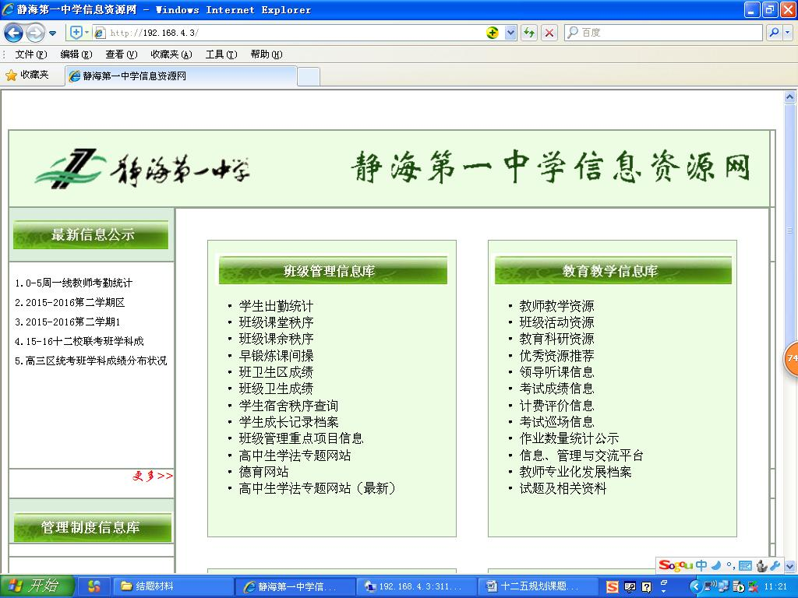

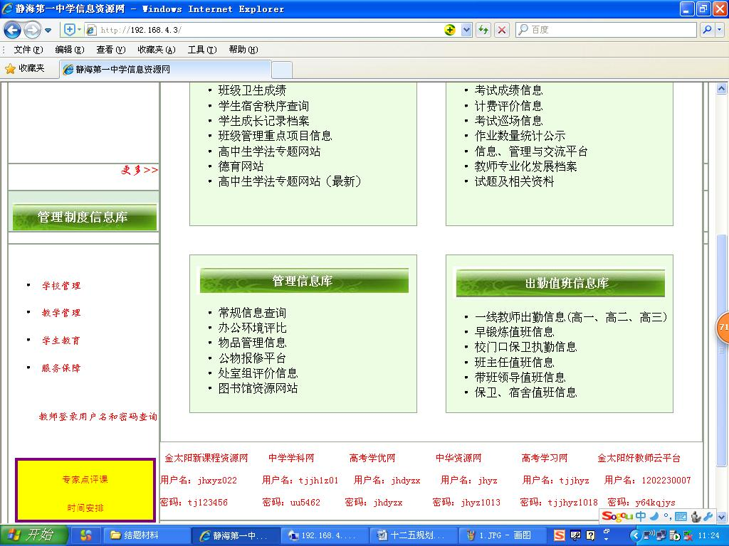

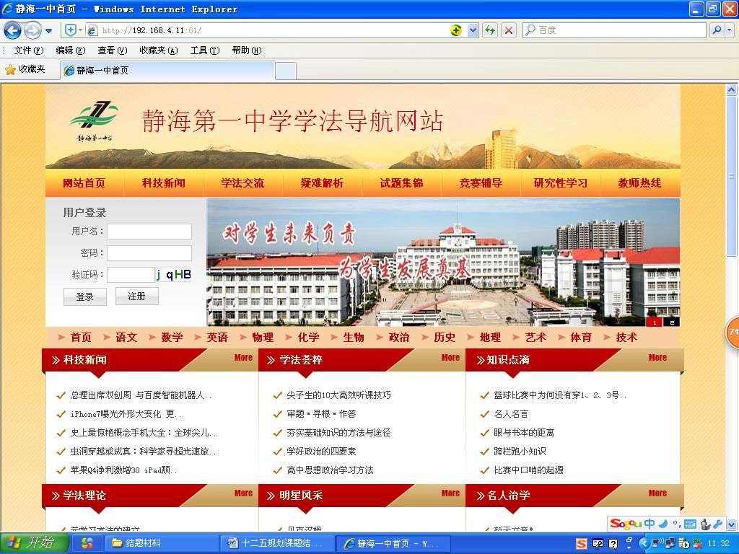
2、中学生学法导航网站的主界面

3、德育网站主界面
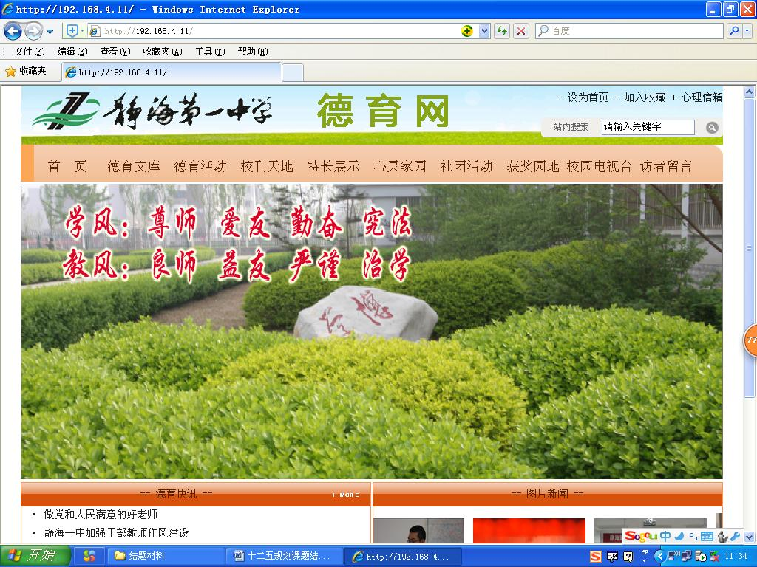
4、教师专业化发展档案和学生成长记录档案主界面
